

**รายงาน**

**Apartment Program**

**จัดทำโดย**

**นายภาธร พิพัฒน์วัชราภรณ์ 1610701748 เลขที่ 12**

**Section 2632**

**เสนอ**

**อ. ขวัญฤทัย กุลกิจเจริญ**

**รายงานฉบับนี้เป็นส่วนหนึ่งของการเรียนวิชา**

**IT317 Event-Driven Programming**

**สาขาวิชา วิทยาการคอมพิวเตอร์ คณะเทคโนโลยีสารสนเทศและนวัตกรรม**

**มหาวิทยาลัยกรุงเทพ**

**การทำงานของโปรแกรม**

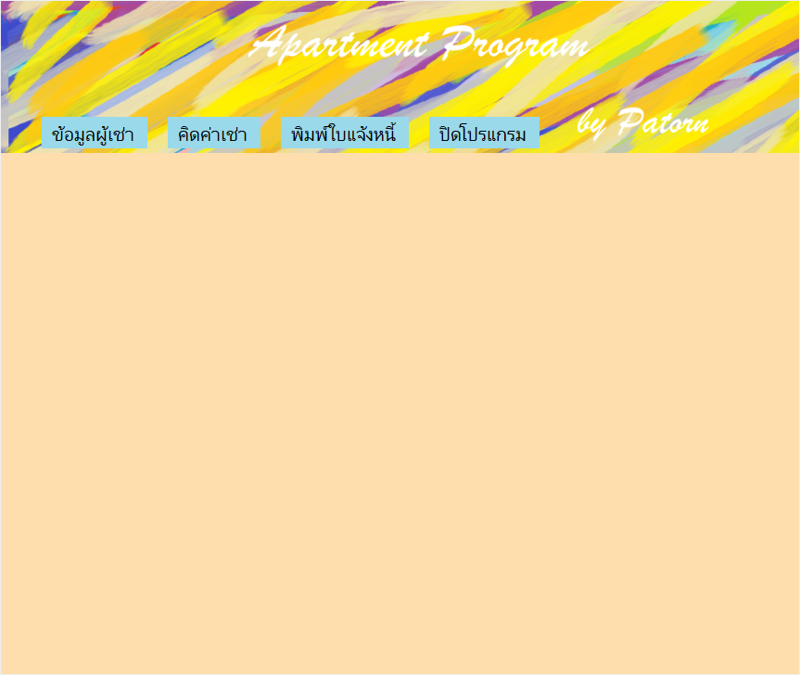

หน้านี้จะเป็นหน้าเมนูหลักเมื่อเริ่มเปิดโปรแกรมโดยจะมีเมนูให้เลือกอยู่ถึง 3 เมนู

โดยที่เมนูของโปรแกรมนี้มีทั้งหมด 3 เมนู ประกอบไปด้วย

1. **ข้อมูลผู้เช่า**

เป็นการเพิ่มข้อมูลของผู้เช่าลงฐานข้อมูลและยังสามารถแก้ไขและลบข้อมูลของผู้เช่าได้โดยใช้ชื่อในการค้นหา และยังมีการแสดงข้อมูลฐานข้อมูล

1. **คิดค่าเช่า**

เป็นการคิดค่าเช่าโดยใช้ชื่อเป็นตัวค้นหา ในเมนูนี้จะมีการคำนวณค่าน้ำ ค่าไฟ ค่าห้องและมีสรุปรวมให้ด้วย

1. **พิมพ์ใบแจ้งหนี้**

ใช้เลขห้องเป็นตัวค้นหา โดยเมนูนี้จะพิมพ์ใบแจ้งหนี้โดยจะพิมพ์รายละเอียดทั้งหมดโดยดึงออกมาจากฐานข้อมูล



เมื่อเปิดโปรแกรมขึ้นมาก็จะพบกับหน้าโลโก้ก่อนเข้าโปรแกรม เมื่อหน้าโลโก้หายไปก็จะเข้าสู่เมนูหลัก

** ปุ่มนี้จะใช้สำหรับปิดหน้าเมนูต่าง ๆ**

 **ปุ่มนี้ใช้สำหรับปิดโปรแกรม**

1. **ข้อมูลผู้เช่า**

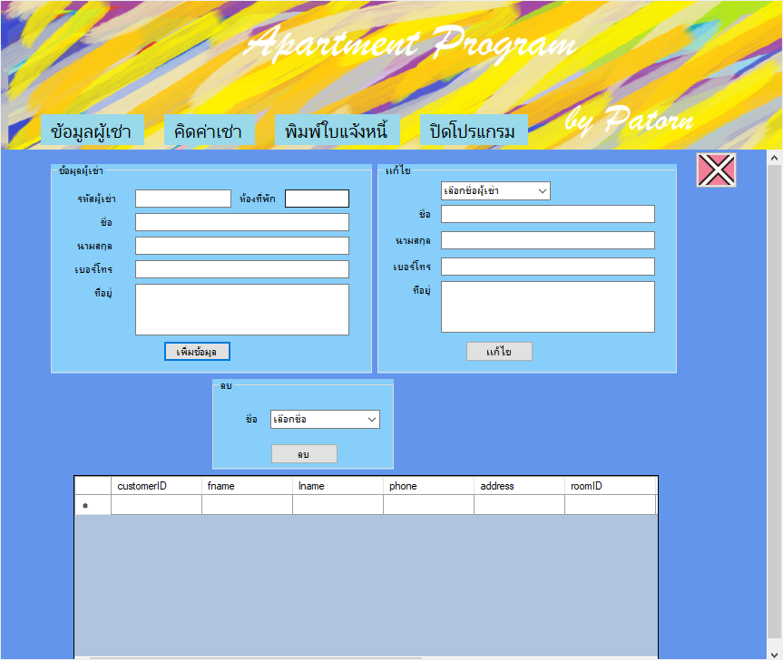

**เมนูนี้จะแบ่งออกเป็น 4 ส่วน**

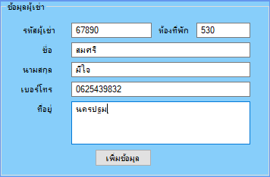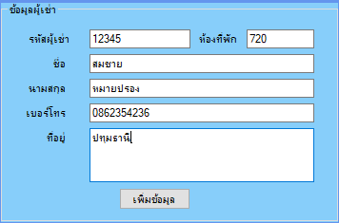1.ข้อมูลผู้เช่า ใช้สำหรับเพิ่มข้อมูลลงไปในฐานข้อมูล

2.แก้ไข ใช้สำหรับแก้ไขข้อมูลในฐานข้อมูลโดยใช้ชื่อเป็นตัวค้นหา

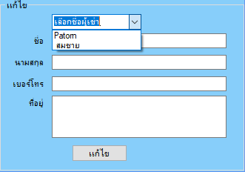

3.ลบ ใช้สำหรับลบข้อมูลออกจากฐานข้อมูลโดยใช้ชื่อเป็นตัวค้นหา

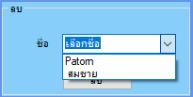

4.ใช้สำหรับแสดงข้อมูลในฐานข้อมูล

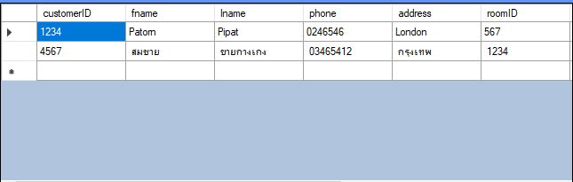

1. **คิดค่าเช่า**

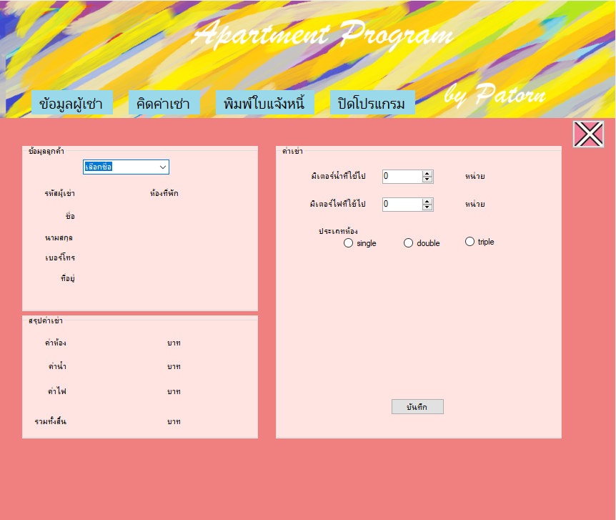

**เมนูนี้จะใช้ชื่อเป็นตัวค้นหา และการคำนวณค่าน้ำ ค่าไฟ และค่าห้องจะแตกต่างกันตามประเภทของห้องโดยได้กำหนดไว้ดังนี้**

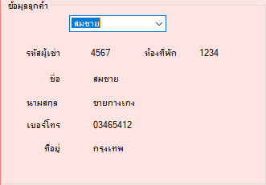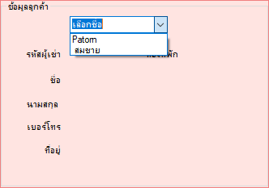

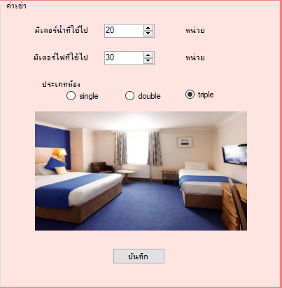**1.ห้องประเภท single**

-ค่าห้อง 2500 บาท

-ค่าน้ำ 4 บาทต่อหน่วย

-ค่าไฟ 5 บาทต่อหน่วย

**2.ห้องประเภท double**

-ค่าห้อง 3200 บาท

-ค่าน้ำ 5 บาทต่อหน่วย

-ค่าไฟ 6 บาทต่อหน่วย

**3.ห้องประเภท triple**

-ค่าห้อง 4000 บาท

-ค่าน้ำ 6 บาทต่อหน่วย

-ค่าไฟ 7 บาทต่อหน่วย

แล้วเมื่อเลือกประเภทห้องก็จะมีรูปตัวอย่างของห้องประเภทนั้น ๆขึ้นมา เมื่อกดปุ่มบันทึกจะมีสรุปค่าใช้จ่ายทั้งสิ้นให้ด้วย

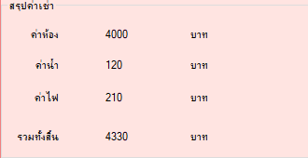

**3. พิมพ์ใบแจ้งหนี้**

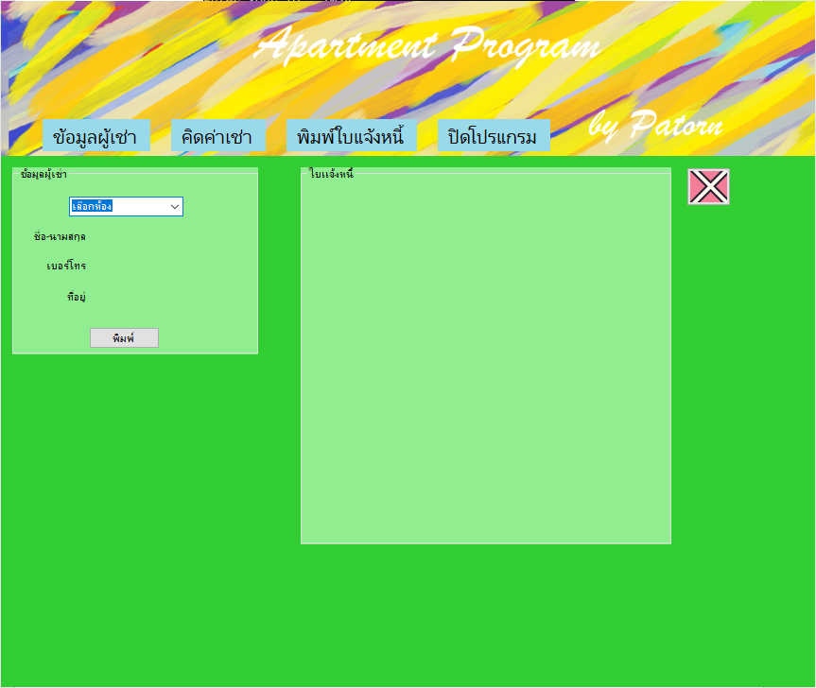

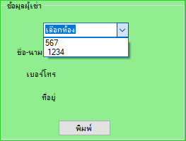ในเมนูนี้จะใช้สำหรับพิมพ์ใบแจ้งหนี้ให้กับผู้เช่าโดยจะพิมพ์ออกมาในส่วนของใบแจ้งหนี้โดยใช้หมายเลขห้องพักในการค้นหาเพื่อพิมพ์

